CasDemo使用说明

注1：本套CasDemo代码紧针对接IDSP单点登录的第三方网站使用。传统Asp.Net程序使用HttpModule方式（AuthrizationModule），MVC使用过滤器（AuthrizationFilter）。两种方式不要同时使用。

注2：在配置文件中配置单点登录的地址，图中为测试版。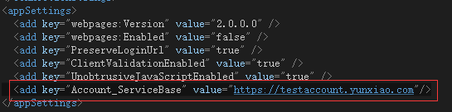

一、本地调试时，需要配置host文件，配置的网站域名必须是受IDSP服务的学校。

eg: 127.0.0.1 bnds.bnds.joyschool.cn;

二、使用HttpModule方式（AuthrizationModule）

1、web.config 中添加一下代码

<system.webServer>

<modules runAllManagedModulesForAllRequests="true" >

<add name="AuthrizationModule" type="MvcApplication.Models.AuthrizationModule,MvcApplication" />

</modules>

</system.webServer>

2、 AuthrizationModule.cs过滤Http请求

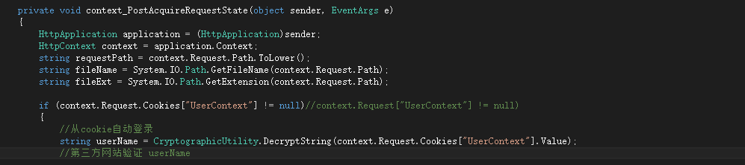

在这里第三方网站可以做进一步的权限的验证。

三、使用MVC使用过滤器（AuthrizationFilter）

1、部分身份认证

如果只是个别页面需要身份认证，则不需要在FilterConfig.cs文件中注册该过滤器。只在需要认证的ActionResult之上添加[AuthrizationFilter]即可。

2、注册全局身份认证

FilterConfig.cs文件，添加filters.Add(new AuthrizationFilter());

客户端发来的每个请求都会进行身份验证，身份验证通过则返回请求的页面，验证不通过则302重定向到cas登录界面。

如果注册了全局身份认证，又想针对个别页面不使用身份认证，可在AuthrizationFilter文件做判断忽略身份认证。

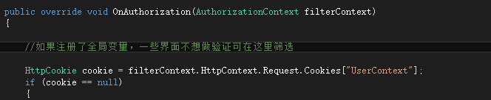

四、Cas简介

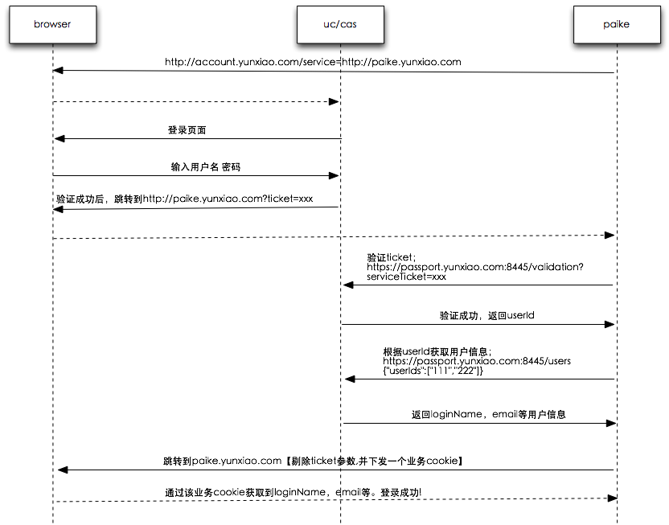五、本套代码采用共享cookie的方式实现单点登录，即如果bnds.joyschool.cn登录过，在同一个浏览器中输入bnds.bnds.joyschool.cn不需要再次登录。

另外保存在浏览器上的cookie做了加密处理，cookie中保存的是用户的账号。

代码中包好退出登录代码，即清楚共享的cookie。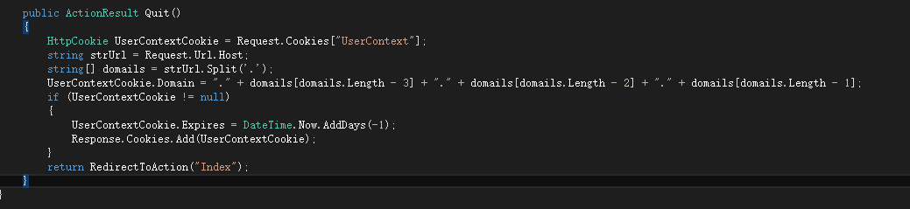

六、展示

1、浏览器中输入域名tbnds.tbnds.52xyzt.com

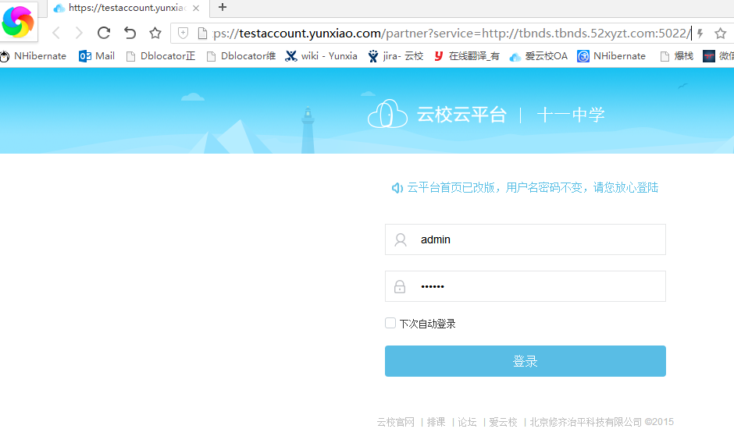

2、输入用户名密码登录后

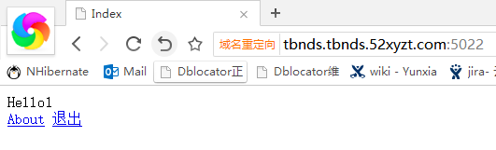

3、此时输入tbnds.52xyzt.com，无需登录直接进入网站

